Nama : ANDI NUR FADILAH

NIM : 2109106015

Kelas : INFORMATIKA A 2021

**POSTTEST 2**

**PROGRAM PENDATAAN PESERTA VAKSINASI COVID-19**

**Tampilan Program**

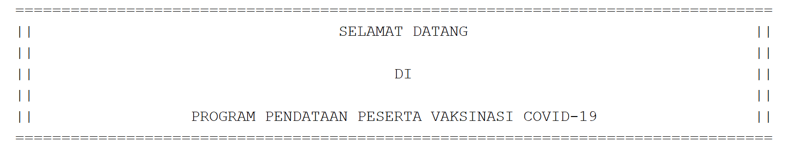

**SALAM PEMBUKA**

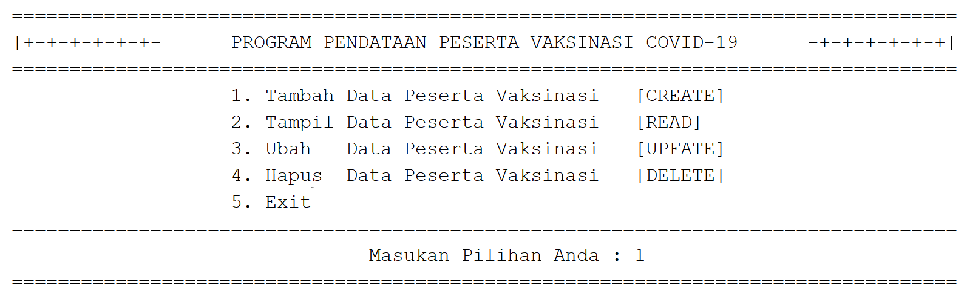

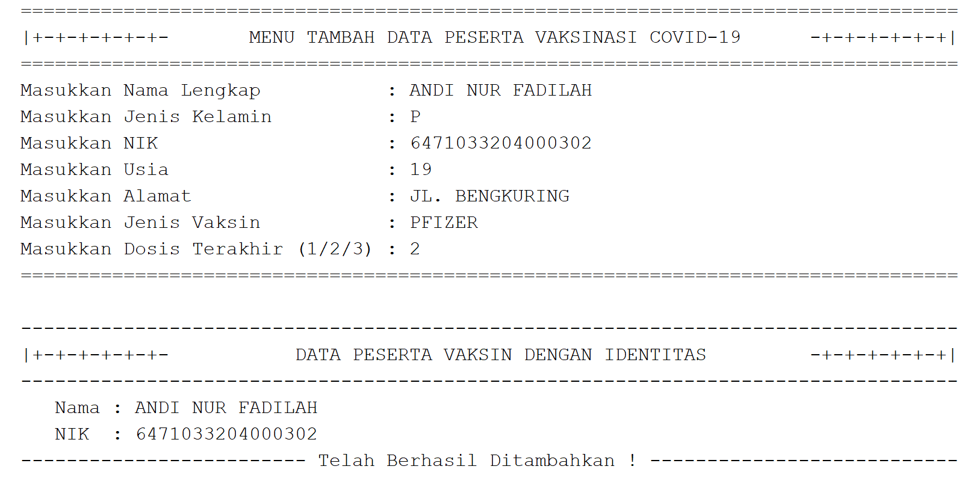

**Menu Tambah Data**

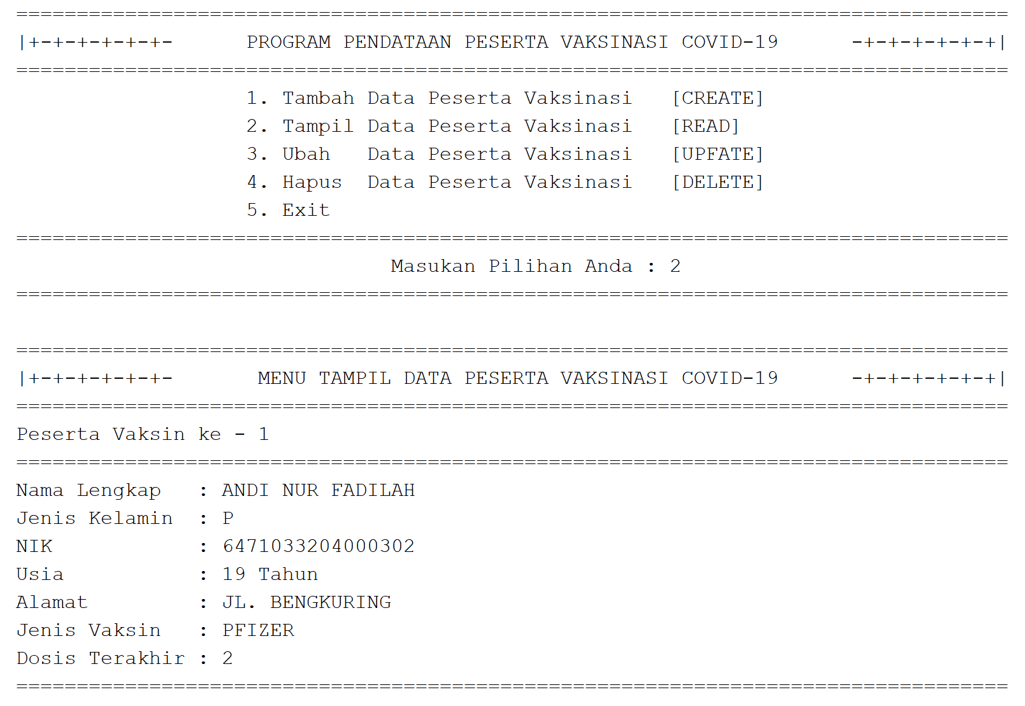

**Menu Tampil Data**

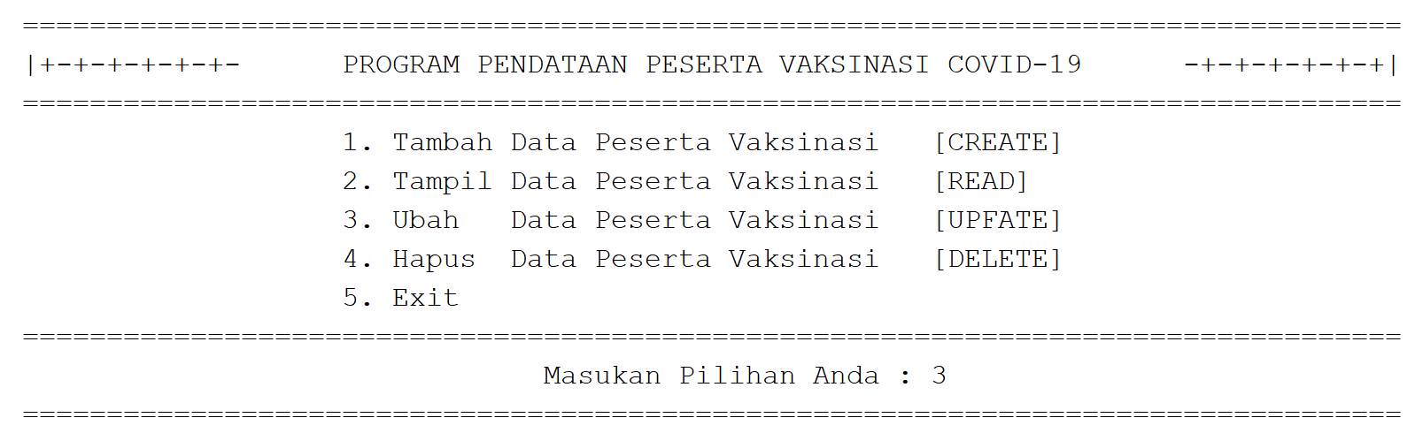

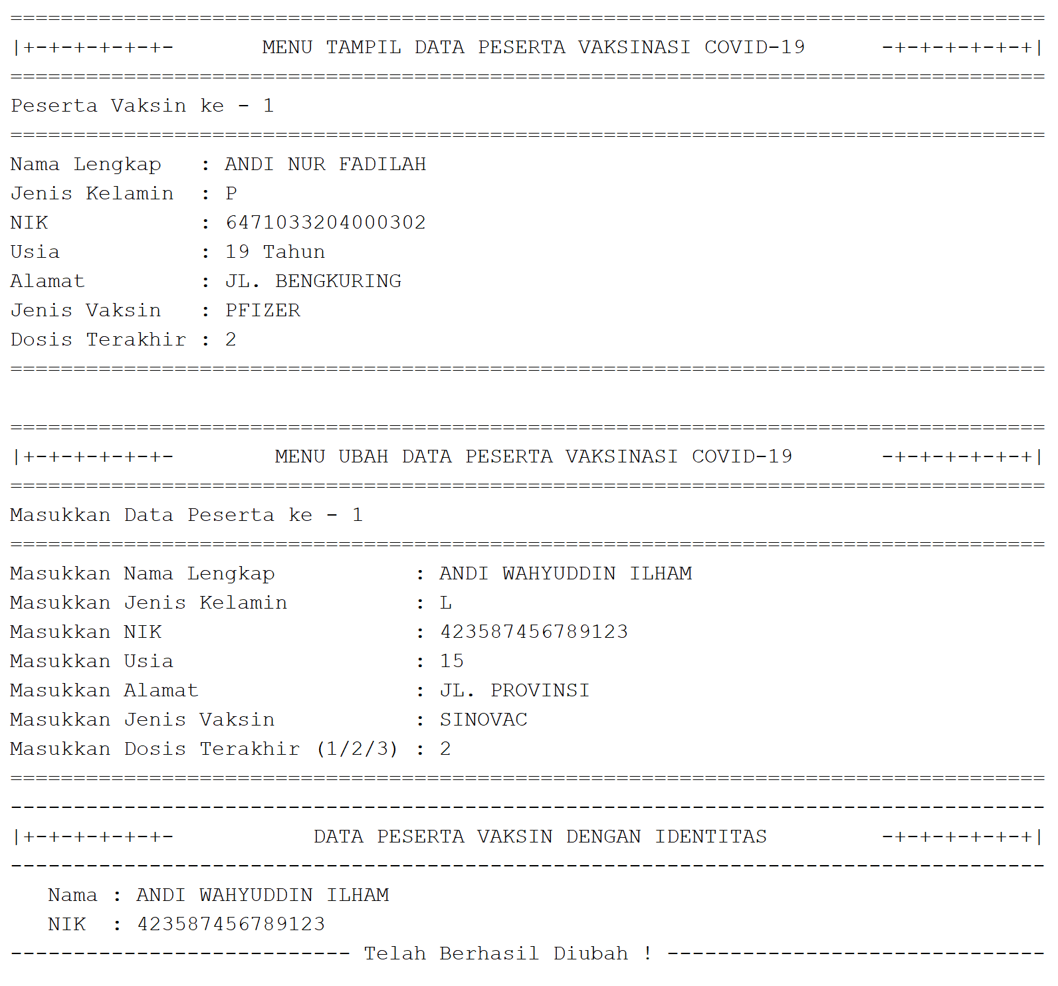

**Menu Ubah Data**

(Sebelum mengubah data, program akan menampilkan daftar peserta yang telah ada)

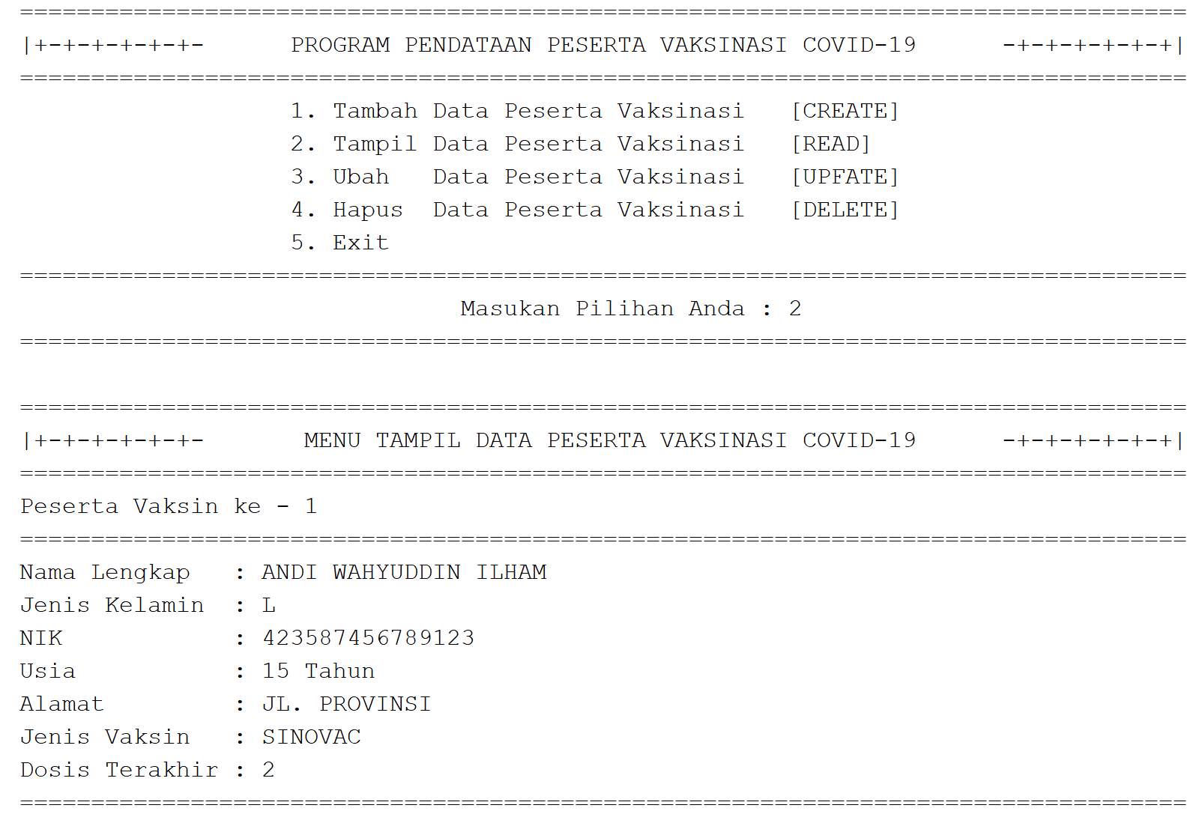

**Tampilan Data setelah Diubah**

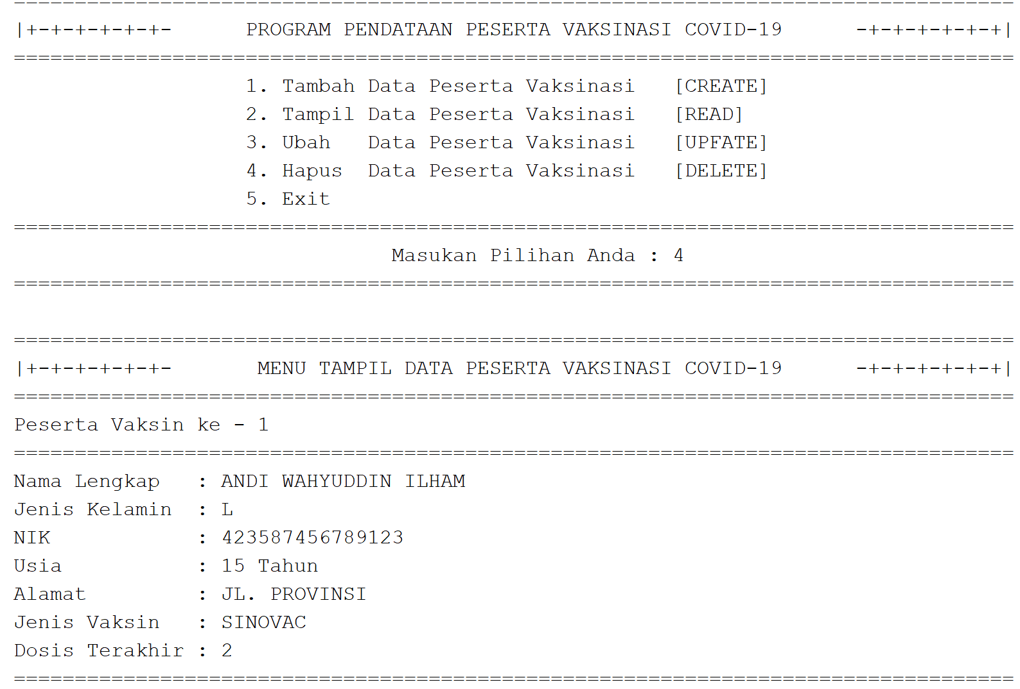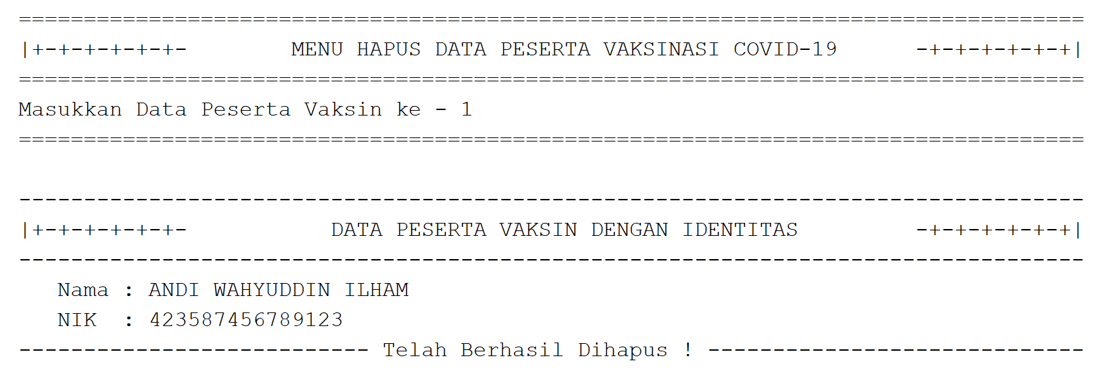

**Menu Hapus Data**

(Sebelum menghapus data, program akan menampilkan daftar peserta yang telah ada)

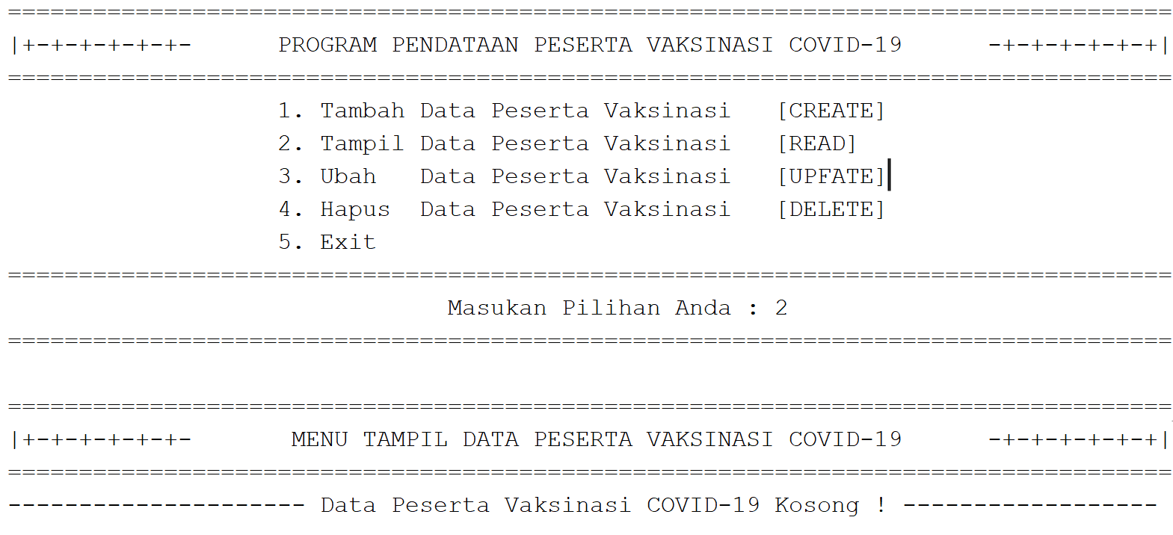

**Tampilan Data setelah Dihapus**

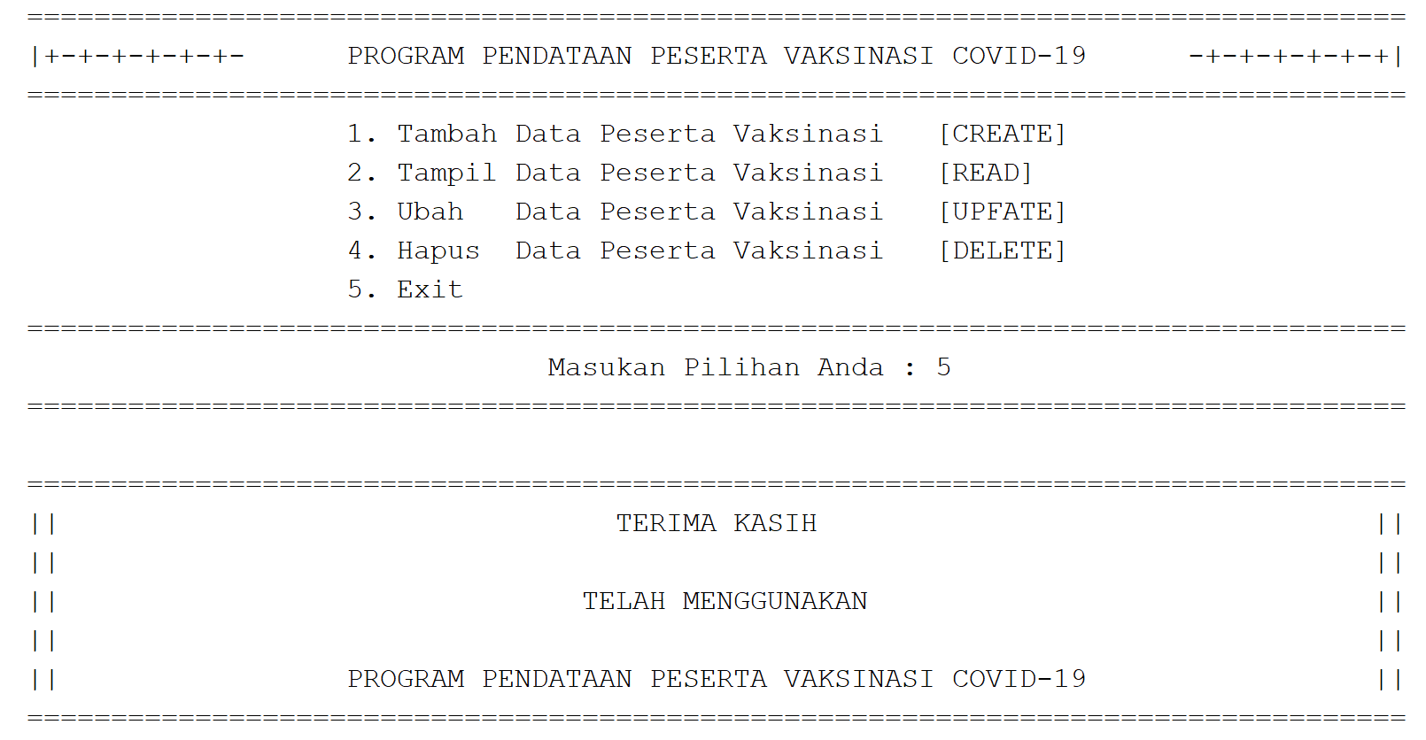

**EXIT**